Meble kuchenne bez uchwytów a luksusowa kuchania
W naszym artykule znajdziesz odpowiedź na pytanie dlaczego meble kuchenne bez uchwytów idealnie nadają się do luksusowych wnętrz kuchennych.

Gdzie kupić meble kuchenne bez uchwytów?
Gdzie kupić meble kuchenne bez uchwytów i jakie zalety posiadają tego typu modele mebli do kuchni? Przeczytajcie!

Meble bezuchwytowe i ich zalety

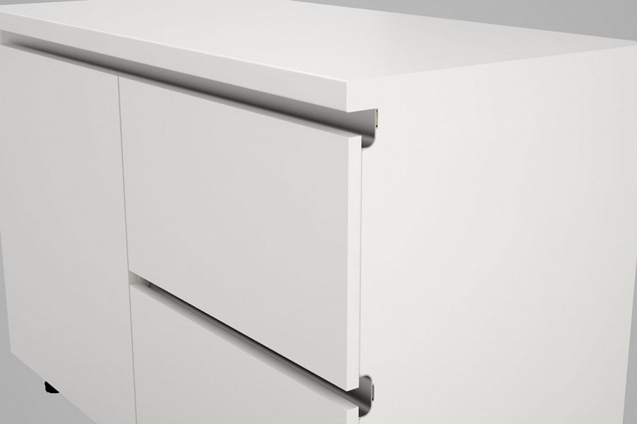
Jeżeli jesteśmy na etapie wyboru mebli kuchennych z pewnością jedną z czynności jaką wykonujemy jest przeglądanie ofert sklepów internetowych a także social mediów w poszukiwaniu inspiracji oraz konkretnych produktów które spełnią nasze oczekiwania. Warto zwrócić uwagę na meble kuchenne bez uchwytów, które cieszą się coraz większym zainteresowaniem ze względu na swój nietuzinkowy design oraz ergonomie. Są to dwie cechy, które szczególnie liczą się od w nowoczesnych aranżacjach kuchennych.

Meble kuchenne bez uchwytów z oferty Iform
Jeżeli planujemy, że nasza kuchnia będzie nowoczesna i minimalistyczna meble kuchenne bez uchwytów doskonale odnajdą się z tego typu aranżacjach. Dzięki wykorzystaniu bezuchwytowych mebli uzyskamy spójność kolorów i faktur oraz luksusowy wygląd pomieszczenia. Gdzie kupić takie meble? Znajdziemy je między innymi w ofercie sklepu internetowego iform, który specjalizuje się w sprzedaży wyszukanycgh mebli kuchennych oraz produkcji elementów wnętrza na wymiar.

